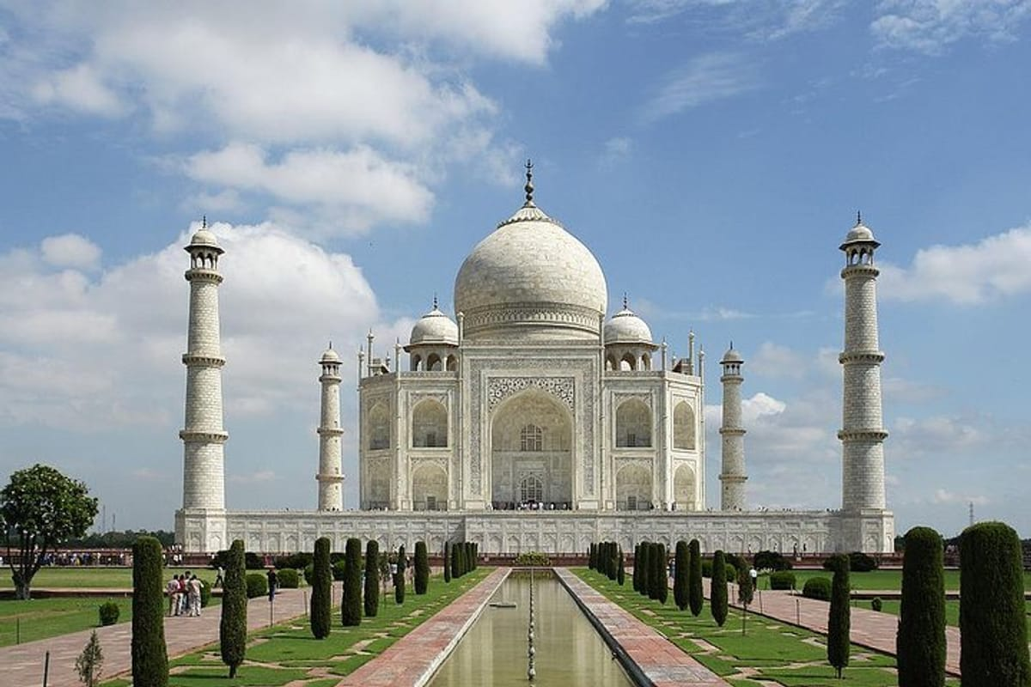

RUTA ‘A’ - TRIÁNGULO DE ORO SALIDA REGULAR
+ EXTENSIONES GARANTIZADA CON MÍNIMO 02 PERSONAS
VÁLIDO: OCTUBRE 2025 – MARZO 2026
LOS PRECIOS COTIZADOS SON NETOS POR PERSONA EN USD

FECHAS DE INICIO
2025 | 2026
Octubre: 04, 25  Noviembre: 01, 15, 29  Diciembre: 06 | Enero: 10, 24  Febrero: 07, 21  Marzo: 07, 21
________________________________________________________________________________

08 DÍAS
TRIÁNGULO DE ORO
DELHI ► JAIPUR ► AGRA ► DELHI
Código: TI-A01

ITINERARIO

DÍA 1: LLEGADA DELHI
Bienvenida tradicional y traslado al hotel. Habitación desde 14:00. Alojamiento en el hotel.

DÍA 2: DELHI
Desayuno. Visita Vieja Delhi: Fuerte Rojo, paseo en rickshaw en Chandni Chowk, Mezquita Jama. Por la tarde Nueva Delhi: Gurudwara (experiencia Seva), Gandhi Smriti, Qutub Minar. Almuerzo incluido.

DÍA 3: DELHI/JAIPUR
Desayuno. Salida por carretera a Jaipur (300 km, 5 h), almuerzo en ruta. Visita Patrika Gate y Templo Birla. Alojamiento.

DÍA 4: JAIPUR
Desayuno. Visita Fuerte Amber (jeep), Jal Mahal, Palacio de la Ciudad, Hawa Mahal, Jantar Mantar. Alojamiento.

DÍA 5: JAIPUR/AGRA
Desayuno. Salida por carretera a Agra (240 km, 5 h) con parada en Abhaneri (Chand Baori). Llegada a Agra y traslado al hotel. Alojamiento.

DÍA 6: AGRA
Desayuno. Visita Taj Mahal (cerrado viernes), Fuerte de Agra, tarde en Mehtab Bagh. Alojamiento.

DÍA 7: AGRA/DELHI
Desayuno. Regreso a Delhi, visita Templo de Loto (cerrado lunes) y Akshardham (cerrado lunes). Alojamiento.

DÍA 8: SALIDA DELHI
Desayuno. Check‑out hasta 12:00 y traslado al aeropuerto (presentarse 3 h antes).

HOTELES
CIUDAD | HOTELES PREVISTOS O SIMILARES
Delhi | Leela Ambience Convention Hotel (4*+), ITC Fortune Park (4*+), Radisson Blu Towers Kaushambi (4*+)
Jaipur | Holiday Inn City Centre (4*+), Radisson City Centre (4*+), Lalit (4*+), Royal Orchid (4*+), DoubleTree by Hilton Amer (4*+)
Agra | Grand Mercure (4*+), DoubleTree by Hilton (4*+), Courtyard Marriott (4*+), Holiday Inn (4*+), Fairfield by Marriott (4*+)
Varanasi | Radisson (4*), DoubleTree by Hilton (4*), Madin (4*), Rivatas by Ideal (4*), Clarks Varanasi (4*), The Amayaa (4*)
Katmandú | Hyatt Centric (4*+), Ramada Encore by Wyndham (4*+), Barahi (4*), Aloft Kathmandu (4*+)

PRECIOS NETOS POR PERSONA EN USD
Tour | Doble | Triple | Single
08 DÍAS TRIÁNGULO DE ORO - TI-A01 | 1181.25 | 1031.25 | 1856.25
Suplemento media pensión | 193.75 | 193.75 | 193.75
10 DÍAS TRIÁNGULO DE ORO CON VARANASI - TI-A02 | 1593.75 | 1456.25 | 2475.0
Suplemento media pensión | 268.75 | 268.75 | 268.75
11 DÍAS TRIÁNGULO DE ORO CON NEPAL - TI-A03 | 1587.5 | 1437.5 | 2543.75
Suplemento media pensión | 287.5 | 287.5 | 287.5
13 DÍAS TRIÁNGULO DE ORO CON VARANASI Y NEPAL - TI-A04 | 1962.5 | 1812.5 | 3137.5
Suplemento media pensión | 343.75 | 343.75 | 343.75
Suplemento noche adicional en Delhi pre-tour | 100.0 | 75.0 | 193.75

SUPLEMENTO VUELOS INTERNOS
Ruta | Precio USD
Delhi/Varanasi/Delhi | 281.25
Delhi/Katmandú | 181.25
Delhi/Varanasi/Katmandú | 375.0
Katmandú/Delhi | 181.25

SERVICIOS INCLUIDOS
• Alojamiento en hoteles mencionados o similares, impuestos incluidos.
• Desayuno diario + 3 almuerzos incluidos.
• Traslado aeropuerto/hotel/aeropuerto en vehículo A/C con guía hispano.
• Visitas guiadas según itinerario en vehículo A/C.
• Bienvenida tradicional con guirnaldas y paquete de bienvenida.
• Agua y Wi-Fi en vehículo.

SERVICIOS NO INCLUIDOS
• Vuelos internacionales y tasas.
• Transporte y actividades no mencionadas.
• Honorarios de pasaporte y visa.
• Gastos personales y propinas.

NOTAS IMPORTANTES
• Horario de check-in a partir de 14:00 y check-out hasta 12:00.
• Sujeto a cambios por fuerza mayor.
• No se recomienda paseo en elefante en el Fuerte Amber.

